JUDUL : IMPLEMENTASI ALGORITMA APRIORI UNTUK MENGANALISIS/MEMPREDIKSI BARANG yang AKAN DIBELI COSTUMER BERDASARKAN asosiasi dengan BARANG lainnya

PENGANTAR
Analisis/prediksi barang yang akan dibeli costumer dapat dilakukan dengan berbagai macam cara secara komputer, salah satunya menggunakan algoritma Data Mining. Untuk Analisa/prediksi barang yang akan dibeli costumer, maka yang dibutuhkan adalah atribut barang.
Salah satu algoritma yang dapat digunakan untuk prediksi adalah algoritma Apriori. Atribut yang ada pada data Grocery Store Data, menjadi studi kasus untuk laporan akhir mata kuliah ini. Data diambil dari Grocery Store Data | Kaggle berisi data barang belanja yang dibeli konsumer toko. Data yang terekam disimpan dalam format CSV sebanyak kurang lebih 1302.
Dengan menggunakan Algoritma Apriori, maka prediksi barang yang akan dibeli costumer dapat dilakukan. Hasil implementasinya dianalisis untuk mengetahui seberapa akurat hasil prediksi algoritma Apriori untuk studi kasus kelulusan mahasiswa. Pengujian data dilakukan dengan cara uji coba sebanyak 2 kali ujicoba dengan ujicoba yang berbeda-beda (50% data, 50% data) untuk melihat dan menguji secara detil akurasinya.

RUMUSAN MASALAH
- Apakah algoritma Apriori dapat melakukan prediksi barang yang akan dibeli costumer?
- Berapa tingkat akurasi dari implementasi algoritma Apriori untuk memprediksi barang yang akan dibeli costumer?

BATASAN MASALAH
- Implementasi algoritma Apriori menggunakan 315 data
- Ada data asosiasi antar barang yang digunakan dalam implementasi algoritma ini
- Data yang digunakan adalah data dari periode Januari sampai dengan Februari
- Uji coba dilakukan sebenyak 2 kali percobaan untuk melihat akurasi hasil prediksi algoritma
- Implementasi menggunakan bahasa SQL

==============================================================

DESAIN
Transaction | Item 1 | Item 2 | Item 3 | Item 4 | Item 5 | Item 6 | Item 7
T1 | Bread | Wine | Eggs | Meat | Cheese | Pencil | Diaper
T2 | Bread | Cheese | Meat | Diaper | Wine | Milk | Pencil
T3 | Cheese | Meat | Eggs | Milk | Wine
T4 | Cheese | Meat | Eggs | Milk | Wine
T5 | Meat | Pencil | Wine
T6 | Eggs | Bread | Wine | Pencil | Milk | Diaper | Bagel
T7 | Wine | Pencil | Eggs | Cheese
T8 | Bagel | Bread | Milk | Pencil | Diaper
T9 | Bread | Diaper | Cheese | Milk | Wine | Eggs
T10 | Bagel | Wine | Diaper | Meat | Pencil | Eggs | Cheese
T11 | Cheese | Meat | Eggs | Milk | Wine
T12 | Bagel | Eggs | Meat | Bread | Diaper | Wine | Milk
T13 | Bread | Diaper | Pencil | Bagel | Meat
T14 | Bagel | Cheese | Milk | Meat
T15 | Bread
T16 | Pencil | Diaper | Bagel
T17 | Meat | Bagel | Bread
T18 | Bread | Bagel | Milk
T19 | Diaper
T20 | Bagel | Cheese | Meat | Bread | Diaper | Eggs
T21 | Meat | Pencil | Cheese | Bread
T22 | Cheese | Eggs | Wine | Bread | Milk | Pencil | Meat
T23 | Eggs | Bagel | Cheese | Meat | Diaper
T24 | Diaper | Wine | Eggs | Pencil | Meat
T25 | Diaper | Meat | Milk | Bread | Bagel | Cheese
T26 | Pencil
T27 | Cheese | Meat | Eggs | Milk | Wine
T28 | Diaper | Meat | Bread | Pencil | Wine | Cheese | Milk
T29 | Bread | Bagel
T30 | Meat | Bread | Eggs | Cheese | Milk | Diaper

STEP 1
ITEM | Jumlah/Frekuensi |  |  |  | Minimum Support >=5
Bagel | 13
Bread | 17
Cheese | 17
Diaper | 16
Eggs | 15
Meat | 20
Milk | 15
Pencil | 14
Wine | 15
STEP 2
ITEM SET |  | Transaction |  |  | ITEM SET |  | Transaction
Bagel | Bread | 9 |  |  | Diaper | Eggs | 7
Bagel | Cheese | 5 |  |  | Diaper | Meat | 10
Bagel | Diaper | 9 |  |  | Diaper | Milk | 8
Bagel | Eggs | 3 |  |  | Diaper | Pencil | 8
Bagel | Meat | 7 |  |  | Diaper | Wine | 6
Bagel | Milk | 6 |  |  | Eggs | Meat | 11
Bagel | Pencil | 4 |  |  | Eggs | Milk | 9
Bagel | Wine | 3 |  |  | Eggs | Pencil | 6
Bread | Cheese | 7 |  |  | Eggs | Wine | 10
Bread | Diaper | 11 |  |  | Meat | Milk | 11
Bread | Eggs | 7 |  |  | Meat | Pencil | 9
Bread | Meat | 7 |  |  | Meat | Wine | 12
Bread | Milk | 10 |  |  | Milk | Pencil | 5
Bread | Pencil | 8 |  |  | Milk | Wine | 11
Bread | Wine | 7 |  |  | Pencil | Wine | 7
Cheese | Diaper | 9
Cheese | Eggs | 11 |  |  | TIDAK MASUK DIBAWAH =< 5
Cheese | Meat | 11
Cheese | Milk | 10
Cheese | Pencil | 4
Cheese | Wine | 11
 | = masuk

STEP 3
ITEM SET |  |  | Transaction |  | ITEM SET |  |  | Transaction
Bagel | Bread | Cheese | 2 |  | Diaper | Eggs | Meat | 7
Bagel | Bread | Diaper | 6 |  | Diaper | Eggs | Milk | 4
Bagel | Bread | Meat | 5 |  | Diaper | Eggs | Pencil | 4
Bagel | Bread | Milk | 5 |  | Diaper | Eggs | Wine | 6
Bread | Cheese | Diaper | 5 |  | Eggs | Meat | Milk | 7
Bread | Cheese | Eggs | 4 |  | Eggs | Meat | Pencil | 4
Bread | Cheese | Meat | 8 |  | Eggs | Meat | Wine | 8
Bread | Cheese | Milk | 6 |  | Meat | Milk | Pencil | 3
Bread | Cheese | Pencil | 5 |  | Meat | Milk | Wine | 8
Bread | Cheese | Wine | 5 |  | Milk | Pencil | Wine | 4
Cheese | Diaper | Eggs | 5
Cheese | Diaper | Meat | 8 |  | TIDAK MASUK DIBAWAH =< 5
Cheese | Diaper | Milk | 5
Cheese | Diaper | Pencil | 3
Cheese | Diaper | Wine | 5
 | masuk

STEP 4
ITEM SET |  |  |  | TRANSACTION
Begel | Bread | Diaper | Meat | 4
Begel | Bread | Diaper | Milk | 4
Begel | Bread | Meat | Milk | 2
Bread | Cheese | Diaper | Meat | 6
Bread | Cheese | Diaper | Milk | 5
Bread | Cheese | Diaper | Pencil | 3
Bread | Cheese | Diaper | Wine | 4
Bread | Cheese | Milk | Pencil | 3
Bread | Cheese | Milk | Wine | 4
Bread | Cheese | Pencil | Wine | 4
Cheese | Diaper | Eggs | Meat | 6
Cheese | Diaper | Eggs | Milk | 2
Cheese | Diaper | Eggs | Pencil | 2
Cheese | Diaper | Eggs | Wine | 4
Cheese | Diaper | Milk | Pencil | 0
Cheese | Diaper | Milk | Wine | 3
Cheese | Diaper | Pencil | Wine | 2
Diaper | Eggs | Meat | Wine | 4
Eggs | Meat | Milk | Wine | 6
STEP 5
ITEM SET |  |  |  | TRANSACTION
Bread | Cheese | Diaper | Meat | 6
Bread | Cheese | Diaper | Milk | 5
Eggs | Meat | Milk | Wine | 6

Kesimpulan
  - Orang yang membeli Bread pasti beli Cheese/Diaper -> 66% -> 11/30 transaction
  - Orang yang membeli Cheese pasti beli Diaper -> 66% -> 11/30 transaction
  - Orang yang membeli Bread,Cheese,Diaper pasti beli Meat -> 66% -> 11/30 transaction
  - Orang yang membeli eggs pasti beli meat/milk/wine -> 33% -> 6/30 transaction

IMPLEMENTASI
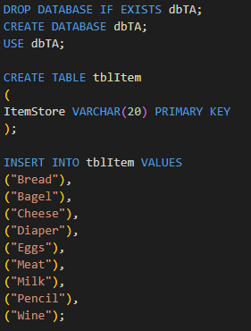
Membuat table tblItem untuk list barang yang dijual di Store
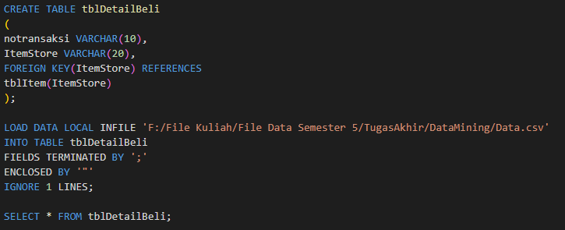
Membuat table detail beli untuk menampung data yang sudah di pisahkan dari data awal
Input table dari file csv yang sudah di olah
Set minimum support count 20 transaksi untuk batasan frekuensi kejadian yang harus dipenuhi data transaksi saya.
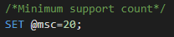
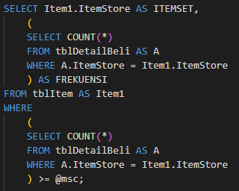
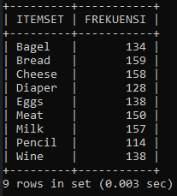
Melakukan step pertama dimana data item barang yang banyaknya harus melebihi minimum support count yang sudah disimpan di @msc
Output dari step pertama dimana item-item yang ada didalam data transaksi

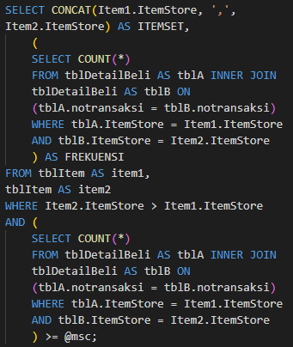
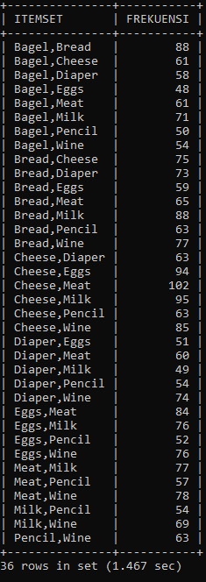
Step kedua dimana akan terjadi proses penggabungan 2 variable (item store) dan menyesuaikan dengan jumlah/kriteria dari @msc (minimal support count)

Output dari Iterasi ke 2

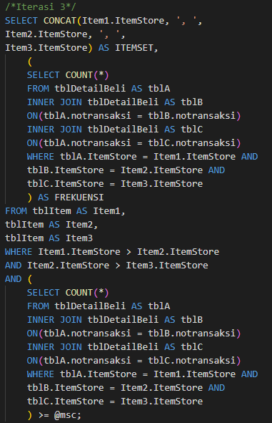

Melakukan iterasi ke 3 karena masih ada data yang melebihi dari msc yang sudah saya set. Iterasi ke-3 ini menambahkan 1 item untuk mengecek kemungkinan barang yang dibeli pada data tersebut dan dilakukan seleksi sesuai kriteria msc

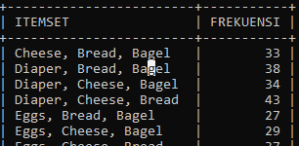
Output dimana gabungan itemset yang jumlah transaksinya diatas 20 transaksi
…
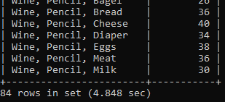
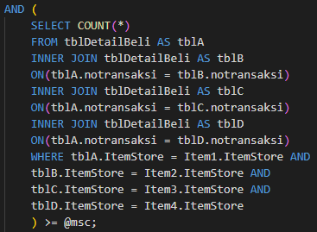
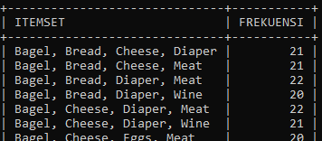
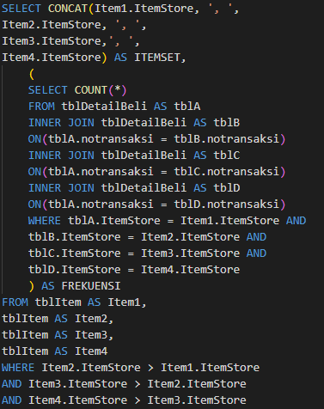
Iterasi ke 4 dimana menambahkan 1 lagi item store untuk memperkecil kemungkinan barang yang akan dibeli. Kemudian di cek lagi apakah dengan ke 4 barang yang sudah digabungkan berjumlah diatas angka msc? Jika memang masih ada yang bisa digabungkan dan dihitung Kembali akan terjadi iterasi ke 5
Data yang tersisa 44 transaksi di iterasi ke 4 ini
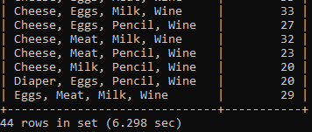

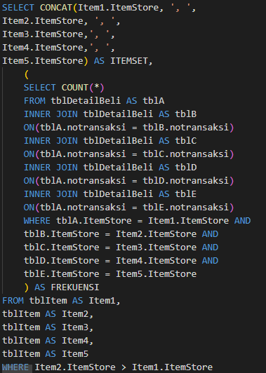
Nah, disini saya melakukan iterasi ke 5 menambah 1 lagi barang yang digabungkan dengan keempat barang yang sesuai dengan kriteria diatas msc pada iterasi ke 4

Data yang tersisa 1 transaksi di iterasi ke 5

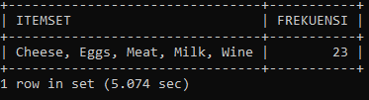

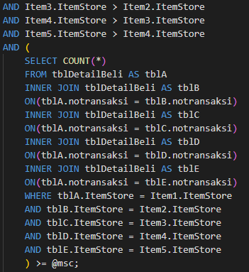

ANALISIS & PENGUJIAN
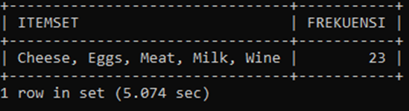
Dari 315 data yang diujicobakan, saya bisa menarik kesimpulan dengan table berikut ini:
Dari 1 data yang ter-iterasi dan memiliki jumlah/frekuensi sebanyak 23 dari 315 transaksi, tingkat akurasi naik menjadi 100% karena hanya 1 data yang ter seleksi dibagian iterasi ke 5
315 DATA
Minimum Support Count -> 20
Table from 315 Data
Item | Frequency | Accuracy | Transaction
Cheese ->Eggs/Meat/Milk/Wine | 23 | 100% | 23/315 (0,7%)
Eggs ->Meat/Milk/Wine | 23 | 100% | 23/315 (0,7%)
Meat-> Milk/Wine | 23 | 100% | 23/315 (0,7%)
Milk -> Wine | 23 | 100% | 23/315 (0,7%)
Orang yang berbelanja di toko dan membeli Cheese pasti orang itu akan membeli eggs atau meat atau milk ataupun wine, hal ini berdasarkan 315 data transaksi yang 23 transaksinya merupakan iterasi yang paling sesuai setelah dilakukan Analisa menggunakan algoritma apriori dengan tingkat akurasi 100% -> 23/315 (0.7%) data

Orang yang berbelanja di toko dan membeli Eggs pasti orang itu akan membeli meat atau milk ataupun wine, hal ini berdasarkan 315 data transaksi yang 23 transaksinya merupakan iterasi yang paling sesuai setelah dilakukan Analisa menggunakan algoritma apriori dengan tingkat akurasi 100% -> 23/315 (0.7%) data

Orang yang berbelanja di toko dan membeli meat pasti orang itu akan membeli milk atau wine, hal ini berdasarkan 315 data transaksi yang 23 transaksinya merupakan iterasi yang paling sesuai setelah dilakukan Analisa menggunakan algoritma apriori dengan tingkat akurasi 100% -> 23/315 (0.7%) data

Orang yang berbelanja di toko dan membeli Milk pasti orang itu akan membeli wine, hal ini berdasarkan 315 data transaksi yang 23 transaksinya merupakan iterasi yang paling sesuai setelah dilakukan Analisa menggunakan algoritma apriori dengan tingkat akurasi 100% -> 23/315 (0.7%) data

30 DATA
Table from 30 Data
Item | Frequency | Accuracy | Transaction
Bread -> Cheese/Diaper | 11 | 66% | 11/30
Cheese -> Diaper | 11 | 66% | 11/30
Bread,Cheese,Diaper -> Meat | 11 | 66% | 11/30
Eggs -> meat/milk/wine | 5 | 33% | 5/30
Minimum Support Count -> 5
Orang yang berbelanja di toko dan membeli Bread pasti orang itu akan membeli Cheese atau diaper, hal ini berdasarkan 30 data transaksi yang 4 transaksinya merupakan iterasi yang paling sesuai setelah dilakukan Analisa menggunakan algoritma apriori dengan tingkat akurasi 66% -> 11/30 (36,6%) data

Orang yang berbelanja di toko dan membeli Cheese pasti orang itu akan membeli Diaper, hal ini berdasarkan 30 data transaksi yang 4 transaksinya merupakan iterasi yang paling sesuai setelah dilakukan Analisa menggunakan algoritma apriori dengan tingkat akurasi 66% -> 11/30 (36,6%) data

Orang yang berbelanja di toko dan membeli Bread, Cheese, Diaper pasti orang itu akan membeli Meat, hal ini berdasarkan 30 data transaksi yang 4 transaksinya merupakan iterasi yang paling sesuai setelah dilakukan Analisa menggunakan algoritma apriori dengan tingkat akurasi 66% -> 11/30 (36,6%) data

Orang yang berbelanja di toko dan membeli Eggs pasti orang itu akan membeli Meat atau Milk atau Wine, hal ini berdasarkan 30 data transaksi yang 4 transaksinya merupakan iterasi yang paling sesuai setelah dilakukan Analisa menggunakan algoritma apriori dengan tingkat akurasi 33% -> 5/30 (16,6%) data

Kesimpulan
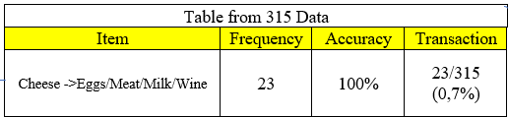
- Dari data yang telah saya olah, algoritma apriori ini dapat membantu penjual toko dalam menentukan barang apa yang akan dibeli kostumer dengan kombinasi-kombinasi yang telah ada. Nah dari situ toko bisa menentukan paket-paket diskon dengan mudah dengan target kostumer yang telah ada. Seperti dari 315 data yang saya Analisa Orang yang berbelanja cheese di toko pasti akan mengkombinasikan barang belanjaannya dengan eggs/meat/milk/wine, Nah disini toko bisa membuat diskon seperti “Jika membeli 2pack eggs akan mendapatkan diskon pada barang cheese/meat sebesar 30%” Nah seperti ini.
- Semakin banyak data yang diambil akan semakin besar juga tingkat akurasi yang didapatkan

PENUTUP
Adalah jawaban dari Rumusan Masalah. Misalnya contoh di sini ada 2 pertanyaan di bagian rumusan masalah, maka kesimpulan nya juga ada 2. Kesimpulan tidak sekedar menjawab ya atau tidak tapi juga di dasarkan pada bagian analisis dan pengujian.
Dari hasil implementasi, maka dapat disimpulkan bahwa:
- Algoritma Apriori ini termasuk jenis aturan pada data mining yaitu untuk menentukan aturan asosiatif antara suatu kombinasi item, hasil dari aturan asosiatif dari analisis pembelian konsumen tersebut pemilik toko dapat mengatur penempatan barangnnya atau merancang kampanye pemasaran dengan memberi diskon hingga memprediksi barang
- Tingkat akurasi dari implementasi algoritma Apriori dari data yang telah saya olah semakin banyak data yang diperoleh semakin meningkat tingkat akurasi atau prediksi pembelian barang costumer. Oleh karena itu akan lebih mudah menganalisis suatu data transaksi toko yang punya banyak data dan rapi.

